新 书 推 荐
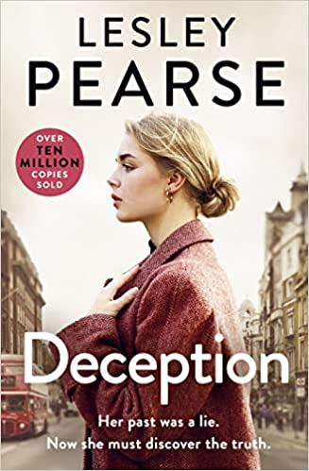
中文书名：《欺骗》
英文书名：DECEPTION
作 者：Lesley Pearse
出 版 社：Michael Joseph
代理公司：PFD/ANA/Lauren Li
页 数：384页
出版时间：2022年7月
代理地区：中国大陆、台湾
审读资料：电子稿
类 型：女性文学

内容简介：

如果你最亲近的人的人生是一个骗局，会发生什么？

在她母亲萨利（Sally）的葬礼后，一个名叫安格斯·特威迪（Angus Tweedy）的男人走近了爱丽丝·肯特（Alice Kent）。他自称是她的父亲，并告诉她，他因与萨利重婚入狱。

在三十年后的现在告诉她这件事，他希望得到什么？

她崇拜的父亲拉尔夫（Ralph）怎么可能不是她真正的父亲？

为什么她的母亲如此彻底地背叛了她？

她已经接受了萨利的许多缺点以及她对过往的刻意缄默。但是面对这种令人震惊的欺骗，爱丽丝知道她必须揭开母亲的全部真相，不计代价。

当爱丽丝回到过去时，她发现她的母亲可能永远都不是她声称的那个女人。

作者简介：

国际畅销书作家莱斯利·皮尔斯（Lesley Pearse）的生活像她的小说一样充满了各种事件、挫折和欢乐。莱斯利足智多谋，决心坚定，愿意尝试几乎任何事情，她在16岁时离开了家。到了60年代中期，她在伦敦与人合租公寓，尽情狂欢，嫁给了一个爵士摇滚乐队的小号手。她还做过保姆和《花花公子》的兔女郎，也曾设计并制作服装，出售给精品店。在有了三个女儿之后，莱斯利才开始写作。早年的艰辛、创伤、密友和恋人是她小说的灵感来源。她在49岁时出版了第一本书，此后再也没有回头。莱斯利仍然是一个派对女郎。

媒体评价：

“这是一次令人心痛的旅程，当黑暗的秘密被揭露，我们理解了萨利被迫做出的决定。”
---- Candis

“一部复杂而扣人心弦的家庭关系戏剧。”
---- Devon Life

“这是一本引人入胜的读物。”
---- My Weekly Special

“这本书在爱丽丝揭开她母亲充满欺骗、谎言和爱的生活时，出色地构建了引人入胜的情节。”
----《妇女与家》（Woman & Home）

“充满悬念和引人入胜的人物。” ----《我的周刊》（My Weekly）

“一个关于秘密、艰辛和自我生存的曲折和令人上瘾的故事。”
----《兰开夏郡晚报》（Lancashire Evening Post）

谢谢您的阅读！
请将反馈信息发至：李文浩（Lauren Li）
安德鲁·纳伯格联合国际有限公司北京代表处
北京市海淀区中关村大街甲59号中国人民大学文化大厦1705室
邮编：100872
电话：010-82449901
传真：010-82504200
Email：Lauren@nurnberg.com.cn
网址：http://www.nurnberg.com.cn
微博：http://weibo.com/nurnberg
豆瓣小站：http://site.douban.com/110577/
新浪微博：安德鲁纳伯格公司的微博_微博 (weibo.com)
微信订阅号：ANABJ2002


